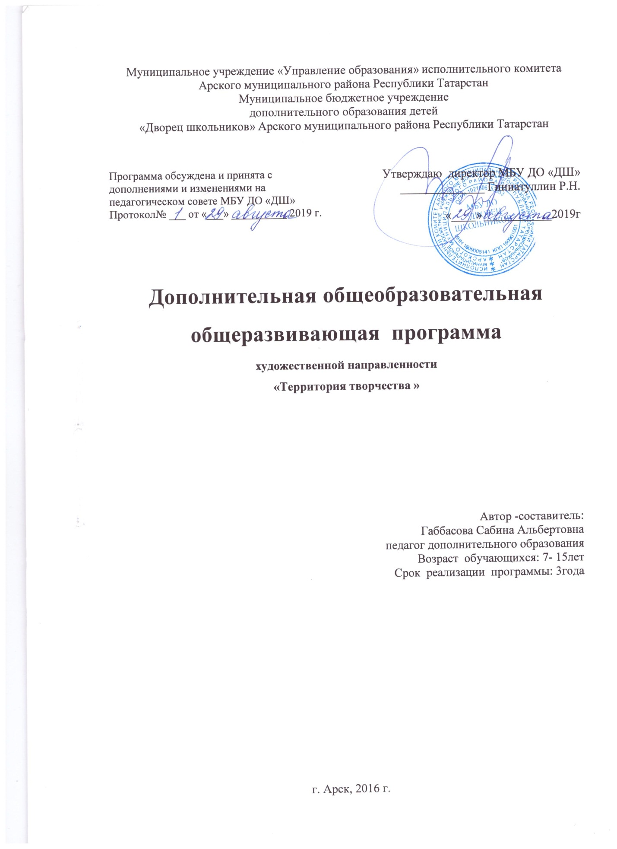

Пояснительная записка

Общеобразовательная общеразвивающая программа художественного направления «Территория творчества»разработана на основе следующих документов:
1. Федеральный закон от 29.12.2012 №273-ФЗ «Об образовании в Российской Федерации» - статья 2 пункты 9, 10, 14; статья 10, пункт 7; статья 12 пункты 1, 2, 4; статья 23 пункты 3, 4; статья 28 пункт 2; статья 48 пункт 1; 75 пункты 1-5; 76
2. Концепция развития дополнительного образования детей (утверждена распоряжением Правительства Российской Федерации от 04.09.2014 №1726-р)
3. План мероприятий на 2015-2020 годы по реализации Концепции развития дополнительного образования детей (утверждён распоряжением Правительства Российской Федерации от 24.04.2015 №729-р)
4. Порядок организации и осуществления образовательной деятельности по дополнительным общеобразовательным программам (утверждён Приказом Министерства просвещения Российской Федерации от 09.11.2018 № 196)
5. СанПин 2.4.4.3.3172-14 «Санитарно-эпидемиологические требования к устройству, содержанию и организации режима работы образовательных организаций дополнительного образования детей»
(утверждены постановлением Главного санитарного врача Российской Федерации от 04.07.2014 №41)
6. «Об утверждении Общих требований к определению нормативных затрат на оказание государственных (муниципальных) услуг в сфере образования, науки и молодёжной политики, применяемых при расчёте объёма субсидии на финансовое обеспечение выполнения государственного (муниципального) задания на оказание государственных (муниципальных) услуг (выполнения работ) государственным (муниципальным) учреждением» (утверждены пунктом 4.1 приказа Министерства образования и науки Российской Федерации от 22.09.2015 №1040)
7. «О примерных требованиях к программам дополнительного образования детей» (Приложение к письму департамента молодёжной политики, воспитания и социальной поддержки детей МО и Н РФ от 11.12.2006 №06-1844)
8. Письмо Министерства образования и науки Российской Федерации от 14.12.2015 № 09-3564 «О внеурочной деятельности и реализации дополнительных общеобразовательных программ»
9. «Экспертиза программ дополнительного образования детей, внеурочной деятельности и элективных курсов» (приложение к журналу «Внешкольник» - Бюллетень «Региональный опыт развития воспитания и дополнительного образования детей и молодёжи» № 4, 2014 г.)
10. «Методические рекомендации по проектированию дополнительных общеразвивающих программ (включая разноуровневые программы)» (направлены письмом Департамента государственной политики в сфере воспитания детей и молодёжи Министерства образования и науки Российской Федерации от 18.11.2015 № 09-3242)
11. Приказ МОиН РТ № 1465/14 от 20 марта 2014 г. «Об утверждении Модельного стандарта качества муниципальной услуги по организации предоставления дополнительного образования детей в многопрофильных организациях дополнительного образования в новой реакции»
12. Приказ МОиН РТ № 2529/14 от 6 мая 2014 г. «Об утверждении Модельного стандарта качества муниципальной услуги по организации предоставления дополнительного образования детей в общеобразовательных организациях»
13. Положение об общеобразовательных общеразвивающих программах МБУ ДО «Дворец школьников» от 29.08.2016г.

«Территория творчества» как целостный курс, включает в себя: рисунок, живопись, графику, дизайн, а также традиционное народное творчество. Такой комплекс направлений позволяет всесторонне развивать творческие способности ребенка (воображение, пространственное мышление, колористический вкус), а также дает возможность обучающихся приобрести умения и навыки работы с различными художественными материалами. Обоснованием такого подхода служит и тот факт, что детям, занимающимся в изостудии, занятия в рамках одного направления постепенно наскучивают, а это ведет к потере интереса к творчеству. Занятия изобразительным и декоративно-прикладным искусством дают возможность раскрыть заложенную в человеке потребность в творчестве, желание создавать прекрасное своими руками. Каждому ребенку важно почувствовать себя творцом, открыть для себя мир изобразительного искусства, дизайна, народной культуры, научиться видеть красоту окружающего мира. Организация художественно-творческой деятельности, их художественное образование и эстетическое воспитание на традиционных видах народного искусства наиболее эффективная форма приобщения детей к национальной культуре нашего народа. Поэтому большое внимание в программе уделено декоративно-прикладному искусству и народному творчеству.
Актуальность этой программы заключается в том, что всовременном мире детям уделяется мало внимания в плане творческого мышления и развития моторики. Всё это происходит из-за крайней занятости родителей, а их дети предоставлены сами себе. Еще одна причина заключается в загруженности ребенка в школе. Ребенку необходимо знакомить с искусством, с традициями народного творчества и ремесел, воспитывать любовь к национальным культурам, прививать чувство прекрасного. В этом нам поможет занятия декоративно-прикладным творчеством. Благодаря программе «Территория творчества» можно помочь детям своевременно узнать, какими возможностями обладают, казалось бы, самые обыкновенные материалы для рисования, какие существуют приемы работы простым и цветными карандашами, фломастерами, гуашью, как работать с бумагой и трафаретами. Педагогическая целесообразность программы объясняется формированием высокого интеллекта духовности через мастерство. Изобразительная деятельность занимает особое место в развитии и воспитании детей. Содействуя развитию воображения и фантазии, пространственного мышления, колористического восприятия, она способствует раскрытию творческого потенциала личности, вносит вклад в процесс формирования эстетической культуры ребенка, его эмоциональной отзывчивости. Занятия детей изобразительным искусством совершенствуют органы чувств, развивают наблюдательность, способность анализировать, формировать индивидуальное видение.
Новизна программы состоит в том, что на занятиях используются не только традиционные художественные средства (карандаш, фломастеры, акварель, гуашь), но и новейшие современные материалы для детского творчества (гелиевые ручки, различные виды цветной бумаги, картона, пленки, поролон, краски по стеклу, по ткани и т.д.). Кредо педагога – разбудить в каждом ребёнке стремление к художественному самовыражению и творчеству, добиться того, чтобы работа вызывала чувство радости и удовлетворения. Это касается всех обучающихся, ведь в студию принимаются дети с разной степенью одарённости и различным уровнем базовой подготовки, что обязывает учитывать индивидуальные особенности детей, обеспечивать индивидуальный подход к каждому ребёнку.

Цель программы:
Создание условий для развития личности, способной к художественному творчеству и самореализации личности ребенка через творческое воплощение в работе посредством художественного искусства и декоративно-прикладного творчества.
Задачи программы:
Обучение детей основам изобразительной грамоты и их активное творческое развитие с учётом индивидуальности каждого ребёнка посредством занятий изобразительной деятельностью, приобщения к достижениям мировой художественной культуры.

Обучающие (связаны с овладением детьми основами изобразительной деятельности):
• знакомство с жанрами изобразительного искусства;
• знакомство с различными художественными материалами и техниками изобразительной деятельности;
• овладение основами перспективного построения фигур в зависимости от точки зрения;
• приобретение умения грамотно строить композицию с выделением композиционного центра.
Развивающие (связаны с совершенствованием общих способностей обучающихся и приобретением детьми обще-учебных умений и навыков, обеспечивающих освоение содержания программы):
• развитие у детей чувственно-эмоциональных проявлений: внимания, памяти, фантазии, воображения;
• развитие колористического видения;
• развитие художественного вкуса, способности видеть и понимать прекрасное;
• улучшение моторики, пластичности, гибкости рук и точности глазомера;
• формирование организационно-управленческих умений и навыков (планировать свою деятельность; определять её проблемы и их причины; содержать в порядке своё рабочее место);
• развитие коммуникативных умений и навыков, обеспечивающих совместную деятельность в группе, сотрудничество, общение (адекватно оценивать свои достижения и достижения других, оказывать помощь другим, разрешать конфликтные ситуации).

Воспитательные: (связаны с развитием личностных качеств, содействующих освоению содержания программы; выражаются через отношение ребёнка к обществу, другим людям, самому себе):
• формирование у детей устойчивого интереса к искусству и занятиям художественным творчеством;
• формирование уважительного отношения к искусству разных стран и народов;
• воспитание терпения, воли, усидчивости, трудолюбия;
• воспитание аккуратности.

Возраст участников:программа предназначена для детей от 7 до 14 лет, рассчитана на 3 года. Всего 144 часа в год. Занятия проходят 2 раза в неделю по 2 часа.
Также в программе « Территория творчества» предусмотрено дистанционное обучение таким образом: если ребенок по каким-то причинам ( состоянию здоровья или иным уважительным причинам) не может посещать занятие, у него есть возможность ознакомиться с теоретическим материалом в группе вконтакте( группа: «Территория творчества») . Очно- заочная программа разработана с целью реализации индивидуального подхода к развитию личности обучающихся.
Обучение частично осуществляется на основе электронных источников информации, что позволяет оперативно обновлять материалы, использовать сетевые возможности для обеспечения учащихся той информацией,которая необходима им в процессе обучения.

Формы организации занятий: групповая, что обусловлено целями и задачами программы. Обучение сочетает в себе теоретические и практические занятия. Теоретический материал излагается в форме бесед и содержит сведения об истории развития различных видов искусств и народного художественного творчества. Основное время уделяется практическим занятиям. Данная программа разработана для детей, не имеющих начальной подготовки в области изобразительного и декоративно-прикладного искусства.
В зависимости от решения учебных задач занятия делятся на следующие виды:
• приобретение новых знаний (теоретических)
• занятия по формированию знаний, умений, навыков (самостоятельная деятельность ребенка под руководством педагога)
• повторение, подобные занятия являются заключительными.
• проверка знаний, умений, навыков
• комбинированные занятия (решение нескольких учебных задач) В зависимости от особенностей темы и содержания работы можно заниматься со всей группой, по подгруппам или индивидуально с каждым ребенком.
Для выполнения поставленных учебно-воспитательных задач программой предусмотрены следующие виды занятий:
• рисование с натуры
• рисование по представлению
• рисование на тему
• иллюстрирование
• декоративная работа с элементами дизайна
• аппликация
• беседы об изобразительном искусстве

Основные виды занятий тесно связаны и дополняют друг друга. При этом учитываются время года и интересы учащихся.

Методы организации занятий:
• словесные: объяснение новых тем, новых терминов и понятий; обсуждение, беседа, рассказ, анализ выполнения заданий, комментарий педагога.
• наглядные: демонстрация педагогом образца выполнения задания, использование иллюстраций, изображений скульптур, изображений зданий архитектуры, репродукций картин художников; видеоматериалы, презентации, материалы с сайтов и т.д.
• репродуктивный метод – метод практического показа.
Формы подведения итогов: опрос, контрольное занятие, зачет, открытое занятие для родителей, экзамен, выставка, конкурс, самостоятельная работа, презентация творческих работ, взаимозачет, игра-испытание, коллективная рефлексия, отзыв, коллективный анализ работ, самоанализ и др.

Дидактический материал: таблицы, схемы, плакаты, картины, фотографии, дидактические карточки, памятки, научная и специальная литература, раздаточный материал, видеозаписи, аудиозаписи, мультимедийные материалы, компьютерные программные средства и др.
Ожидаемые результаты
В результате реализации программы предполагается достижение определенного уровня овладения детьми изобразительной грамоты. Дети будут знать специальную терминологию, получат представление о видах и жанрах искусства,основные цвета, цветовую гамму красок (теплые и холодные цвета),основные приемы бумажной пластики, научатся обращаться с основными художественными материалами и инструментами изобразительного искусства.
К концу первого года обучения дети будут знать:
• основные цвета • цветовую гамму красок ( теплые и холодные цвета)
• понятие композиция листа • понятие симметрии
• свойства красок и графических материалов
• основные приемы бумажной пластики
Будут уметь:
• смешивать цвета на палитре
• правильно использовать художественные материалы в соответствии со своим замыслом
• грамотно оценивать свою работу, находить ее достоинства и недостатки
• работать самостоятельно и в коллективе
У них получат развитие обще-учебные умения и личностные качества:
• умение организовывать и содержать в порядке рабочее место
• трудолюбие
• самостоятельность
• уверенность в своих силах
К концу второго года обучения дети будут знать:
• контрасты цвета
• гармонию цвета
• азы композиции
Будут уметь:
• выбирать формат и расположение листа
• соблюдать последовательность в работе ( от общего к частному)
• работать с натуры
• доводить работу до конца
• использовать различные техники рисования гуашью
• работать с бумагой
К концу третьего года обучения дети будут знать:
• основы закона композиции
• пропорции фигуры человека
• различные виды графики
• основные жанры изобразительного искусства
Будут уметь:
• работать в различных жанрах
• выделять основное в композиции
• передавать движение фигуры
• критически оценивать свои работы и работы товарищей
У них получат развитие обще-учебные умения и личностные качества:
• умения принимать конструктивную критику
• способность к адекватной самооценке
• умение радоваться своим успехам и успехам товарищей
• трудолюбие, упорство в достижении цели

Критерии и способы определения результативности

В процессе обучения детей по данной программе отслеживают три вида результатов:
• текущие - (цель – выявление ошибок и успехов в работе)
• промежуточные - (проверяется уровень освоения детьми программы за полугодие)
• итоговые - (определятся уровень знаний, умений, навыков за весь год)
Выявление результатов осуществляется:
• через отчетные просмотры законченных работ;
• отслеживание личностного развития детей методом наблюдения.

Материально-техническое обеспечение

Успешная реализация программы во многом зависит от правильной организации рабочего пространства студии. Помещение должно быть хорошо освещено. Методический материал, творческие работы должны храниться на специальных стеллажах. Помещение должно быть оборудовано специальными партами для рисования и черчения. Техническое оснащение занятий: зеркала, утюг, гладильная доска, столы, стулья. ( На базе МБОУ ДО « Дворец школьников»)
•гуашь (художественная)

•акварельные краски, акриловые, краски по ткани, краски для витража,
контур для витража

•кисти № 2,4,6,8

•цветная бумага, гофрированная бумага, бумага по живописи, бумага по рисунку(формат А4,А3,А2)

•картон(цветной)
карандаши (цветные карандаши),простой карандаш KOH-I- NOOR
клей, ножницы, пуговицы, ластик, линейка, циркуль
палитра, непроливайка
пленки
поролон
краски по стеклу, по ткани
ткань
деревянная доска
мольберт
компьютер

Программа построена по принципу сетевой формы реализации образовательной программы. Сторонами образовательного процесса являются:
- - Муниципальное бюджетное образовательное учреждение «Арская НОШ№3» - совместная реализации согласованной образовательной программы для обучающихся, предоставление материально-технической базы, комплектование групп учащихся.
- -МБУ ДО «Дворец школьников» Арского муниципального района - совместная реализации согласованной образовательной программы для обучающихся, включая реализацию, предоставление материально-технической базы, комплектование групп учащихся.

